**LAPORAN PRAKTIKUM**

**PEMROGRAMAN WEB CLIENT**

**PERTEMUAN KE – 11**



**Disusun Oleh :**

**NAMA : TARISA DWI SEPTIA**

**NIM : 205410126**

**JURUSAN : TEKNIK INFORMATIKA**

**JENJANG : S1**

**Laboratorium Terpadu**

**Sekolah Tinggi Management Informatika Komputer**

**AKAKOM**

**YOGYAKARTA**

**2021**

**DOM dan VALIDASI FORM**

1. **Tujuan**

* Dapat menuliskan script Javascript untuk membuat web dinamis menggunakan DOM.
* Dapat menuliskan script untuk validasi form

1. **Praktik**
2. **Praktik 1 : DOM Methods**

* 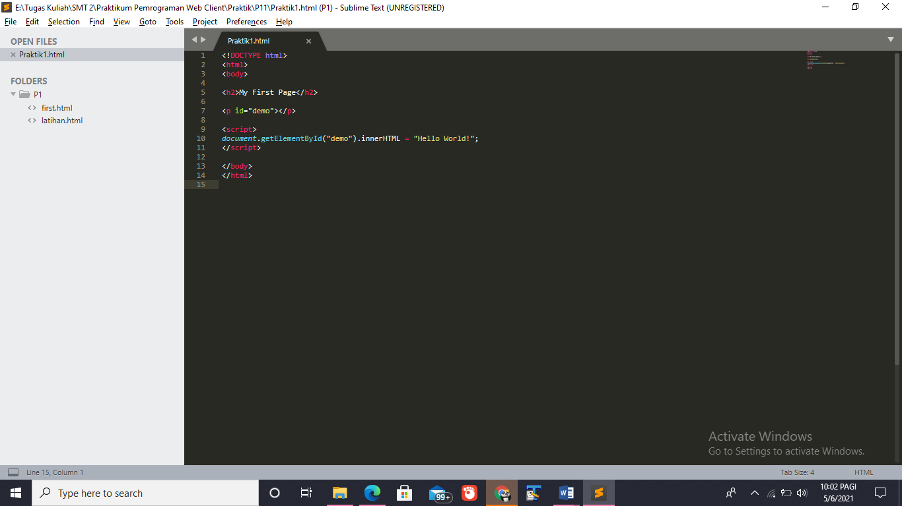Buat file baru, penyimpanan tidak harus di server
* 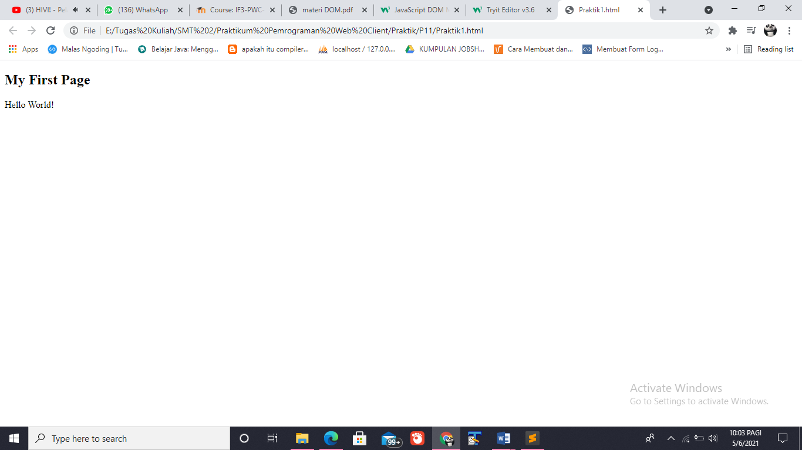Jalankan di browser

1. **Praktik 2 : DOM Elements**

* 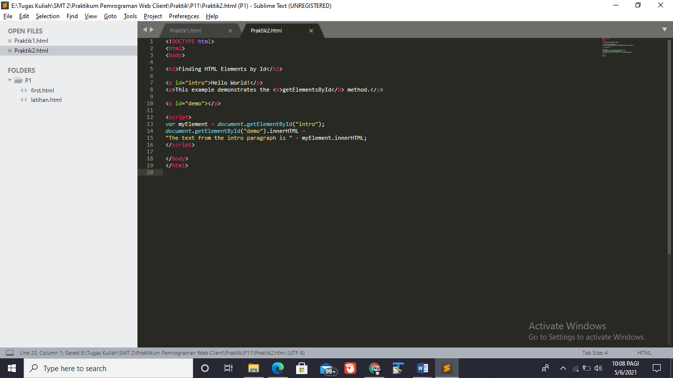Buat file baru, penyimpanan tidak harus di server
* 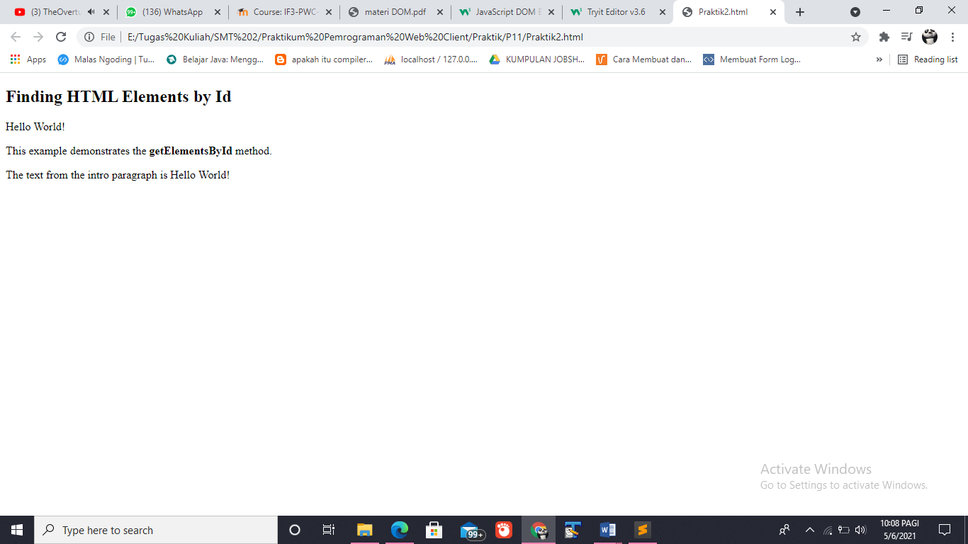Jalankan di browser

1. **Praktik 3 : DOM HTML**

* 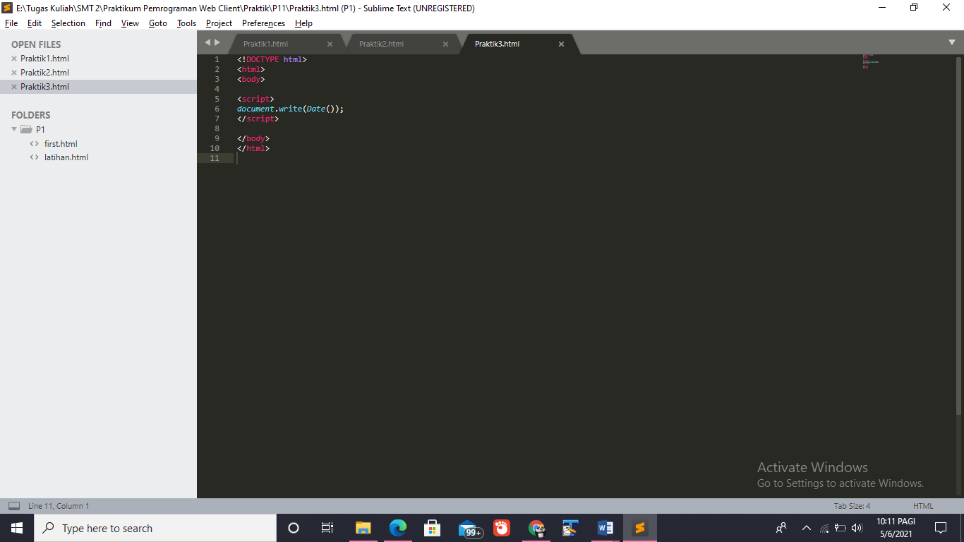Buat file baru, penyimpanan tidak harus di server
* 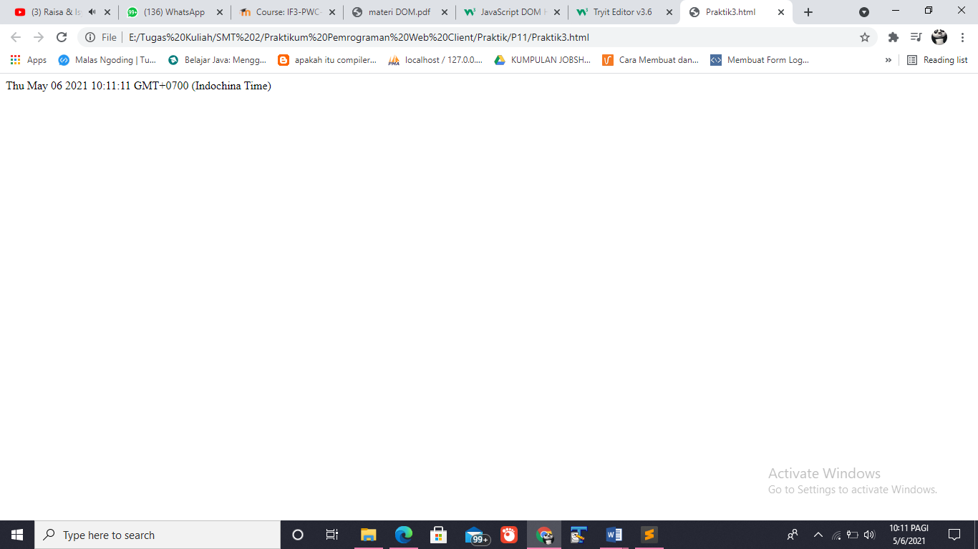Jalankan di browser

1. **Praktik 4 : DOM CSS**

* 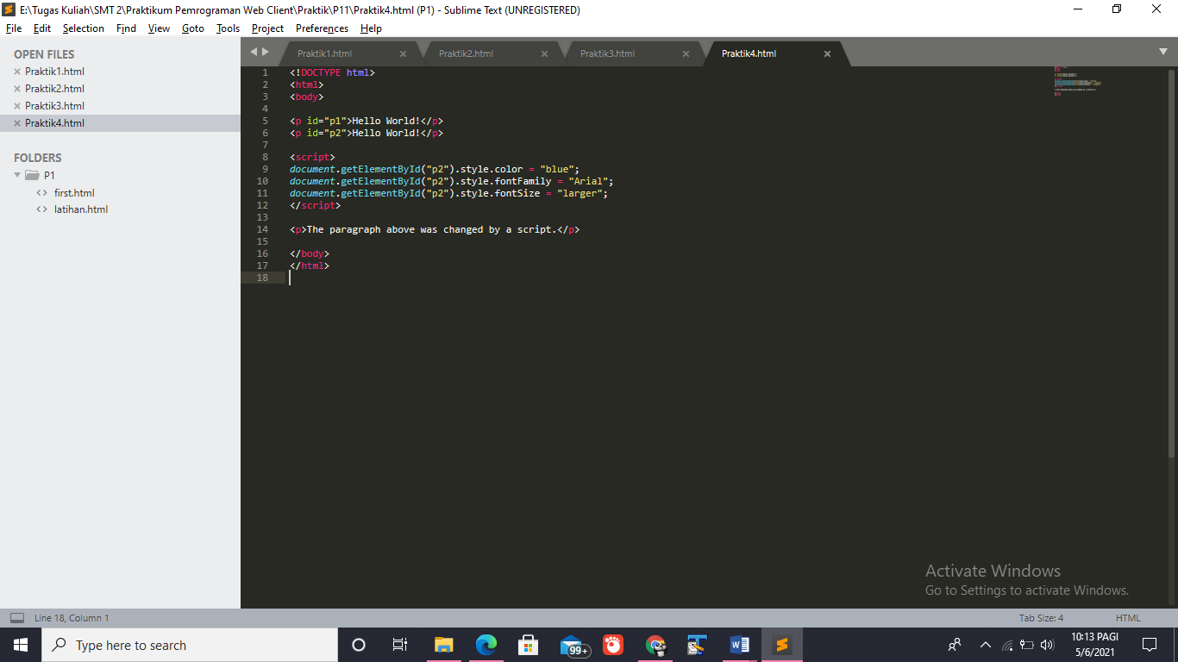Buat file baru, penyimpanan tidak harus di server
* 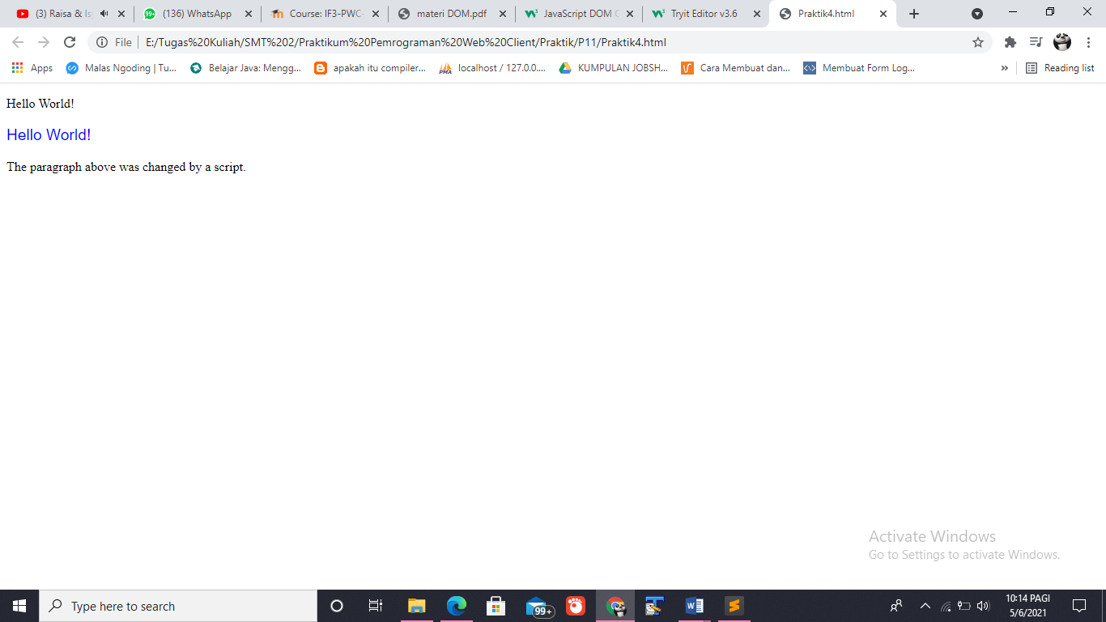Jalankan di browser

1. **Praktik 5 : DOM Events**

* 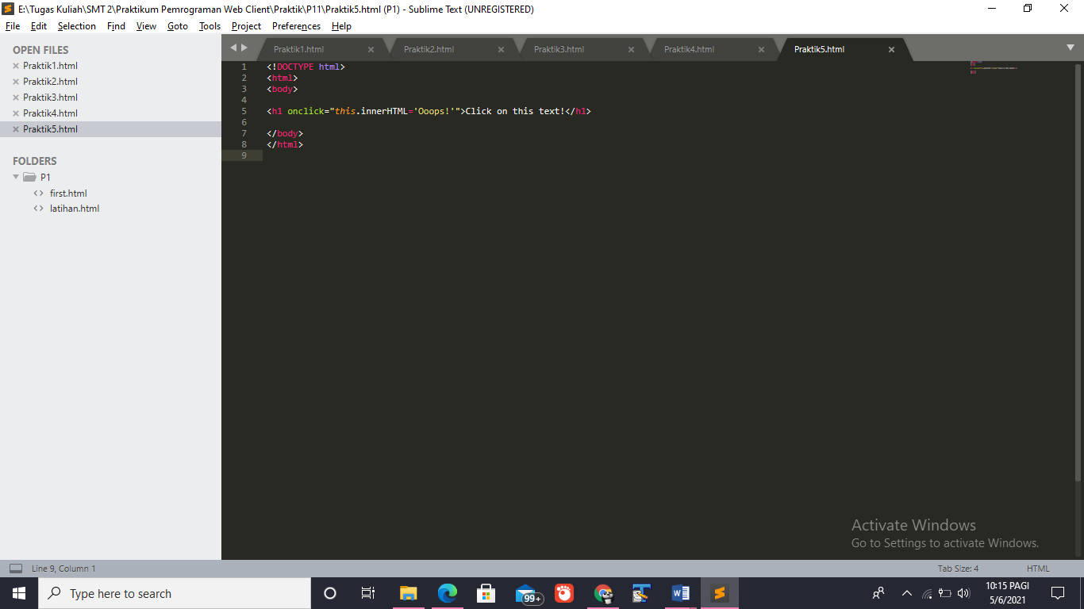Buat file baru, penyimpanan tidak harus di server
* 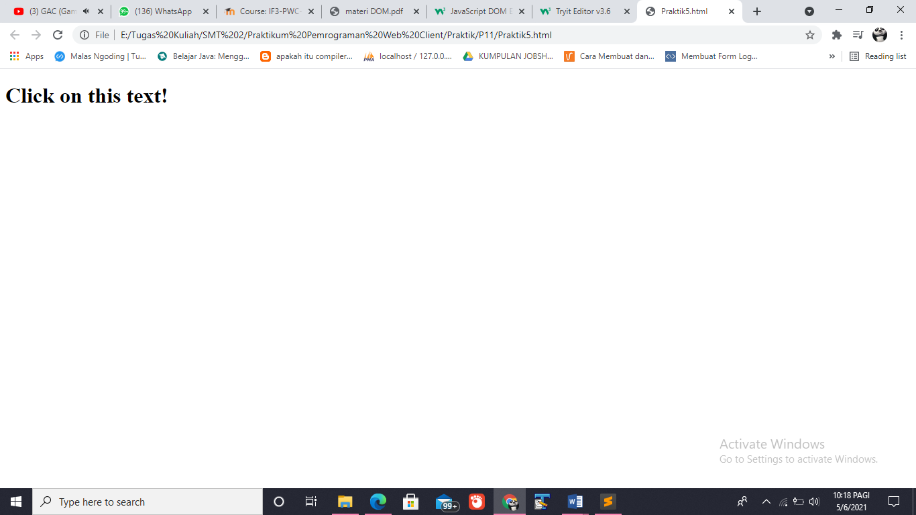Jalankan di browser
* 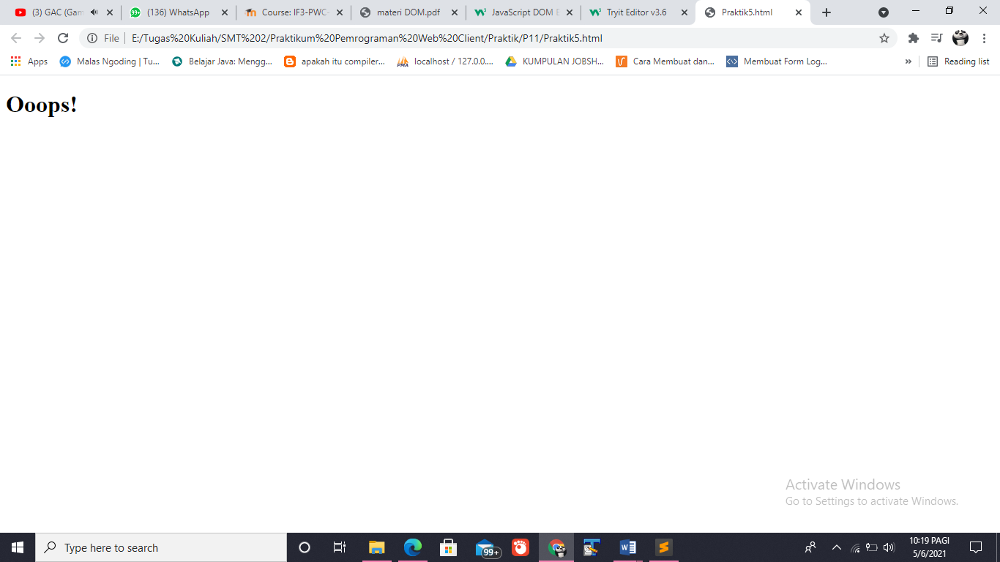Setelah teks di klik

1. **Praktik 6 : DOM Event Listener**

* 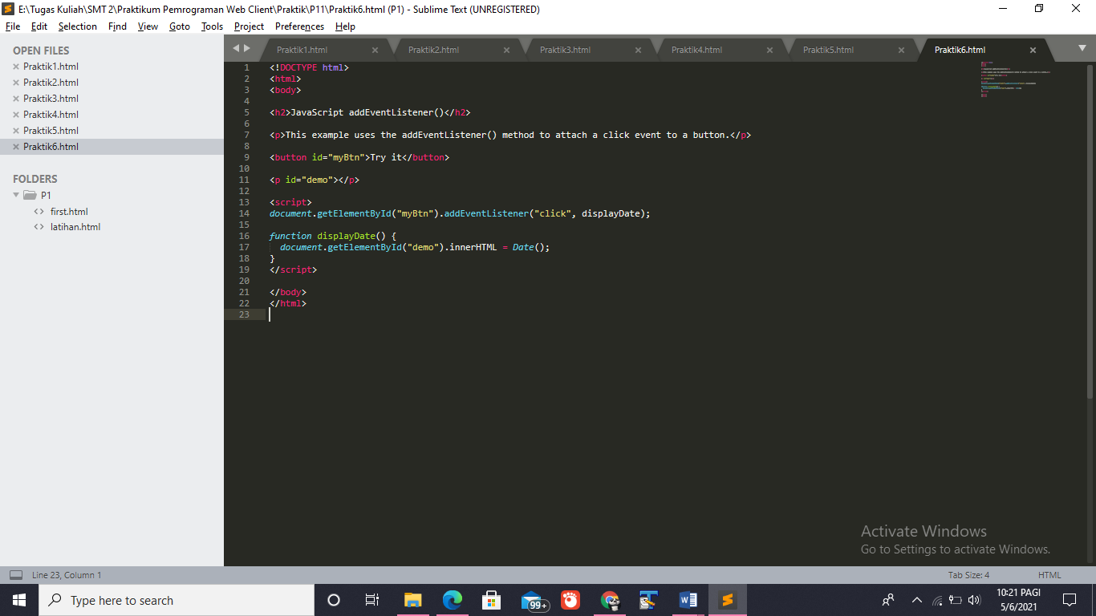Buat file baru, penyimpanan tidak harus di server
* 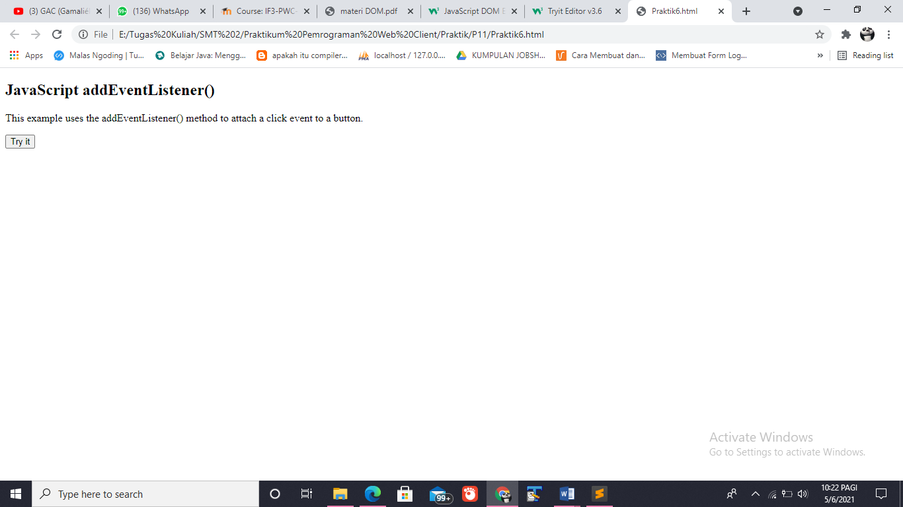Jalankan di browser
* 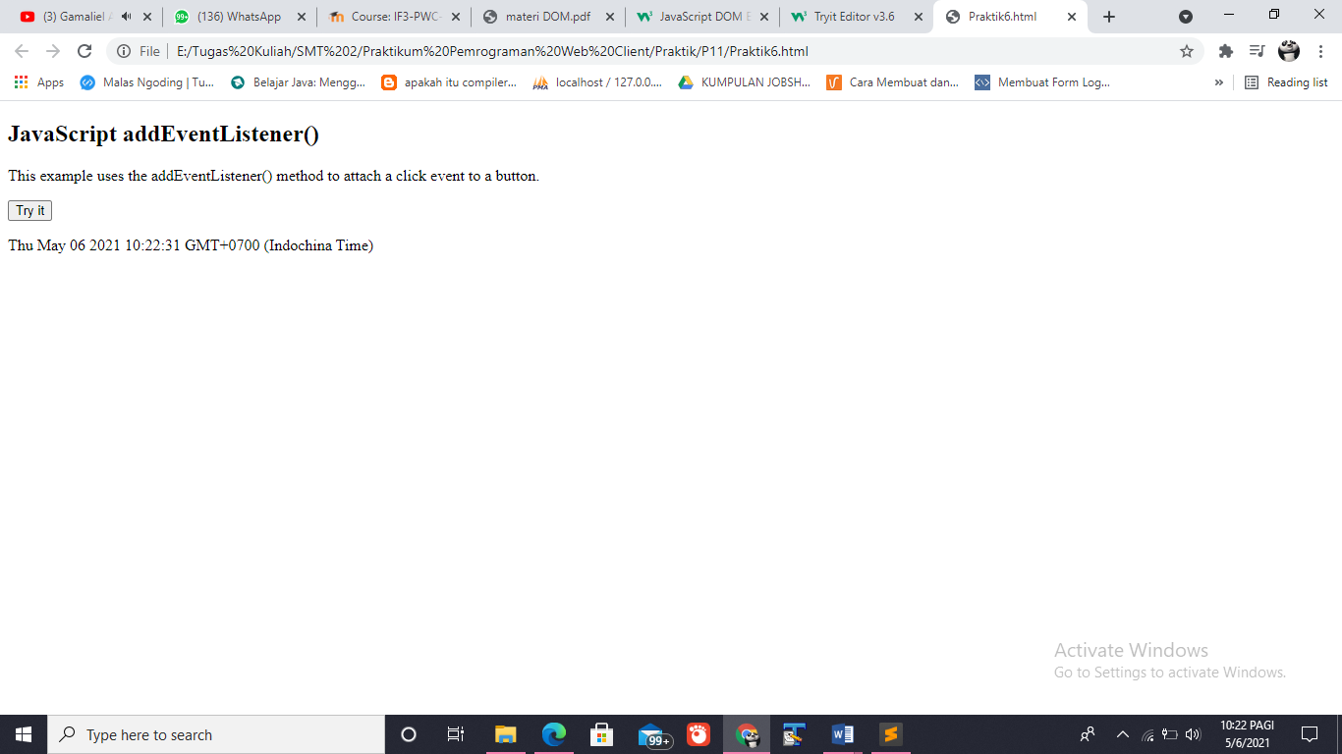Setelah di klik try

1. **Praktik 7 : DOM Navigation**

* 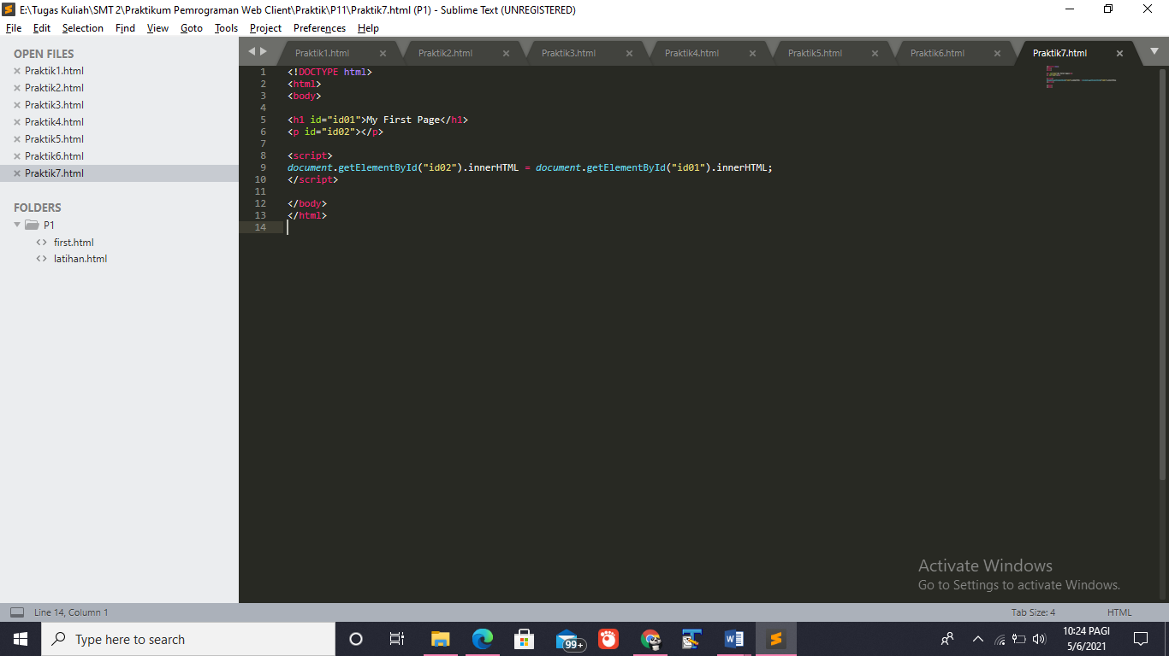Buat file baru
* 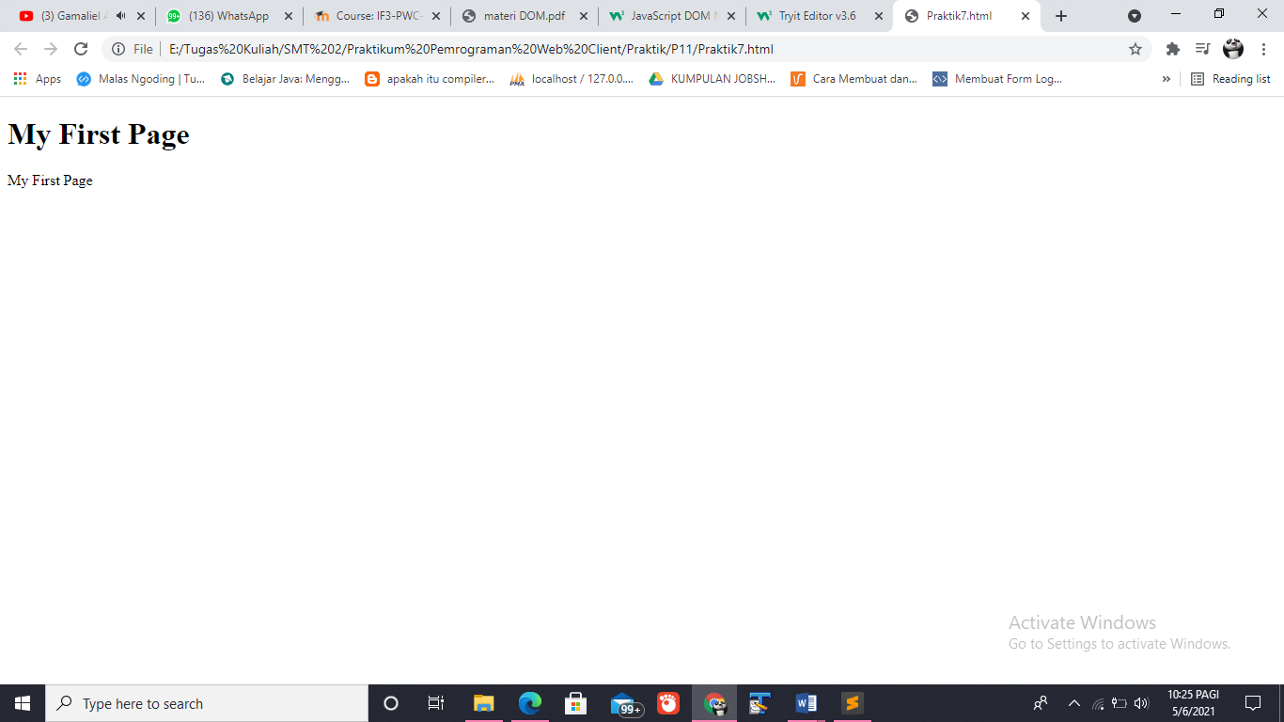Jalankan di browser

1. **Praktik 8 : DOM Nodes**

* 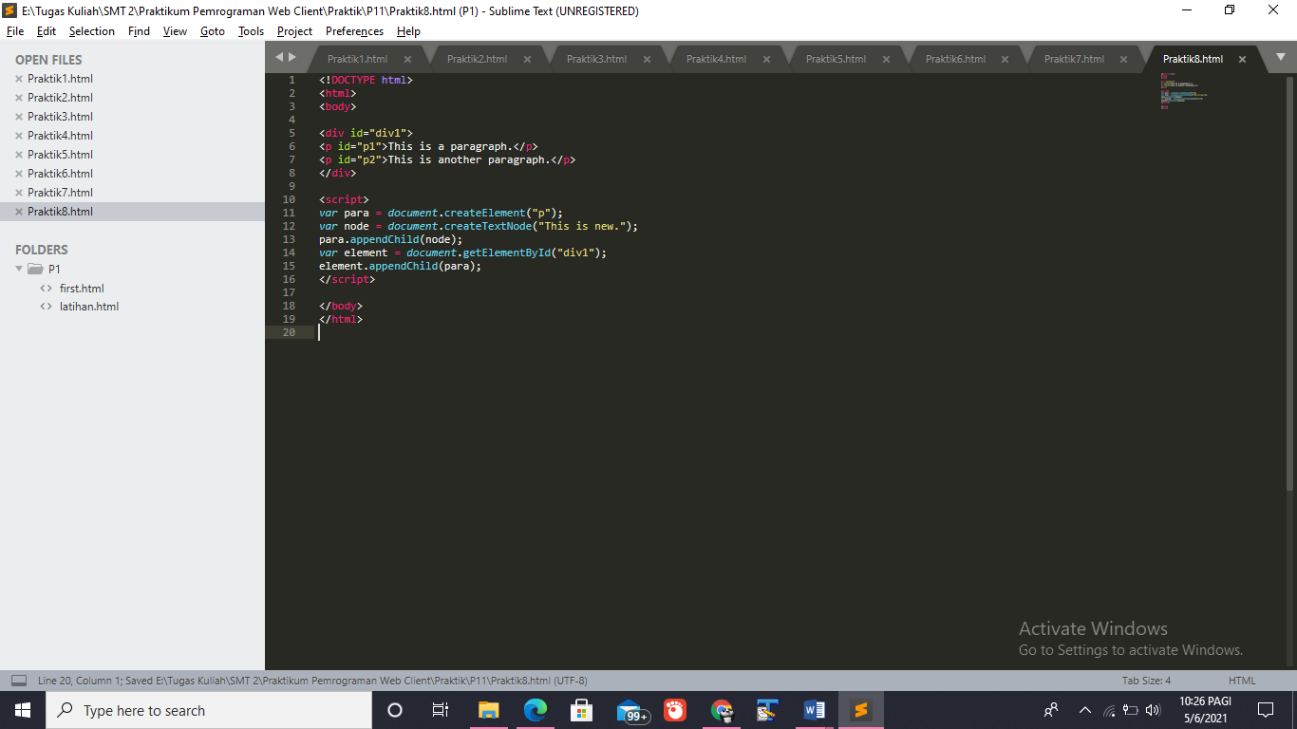Buat file baru
* 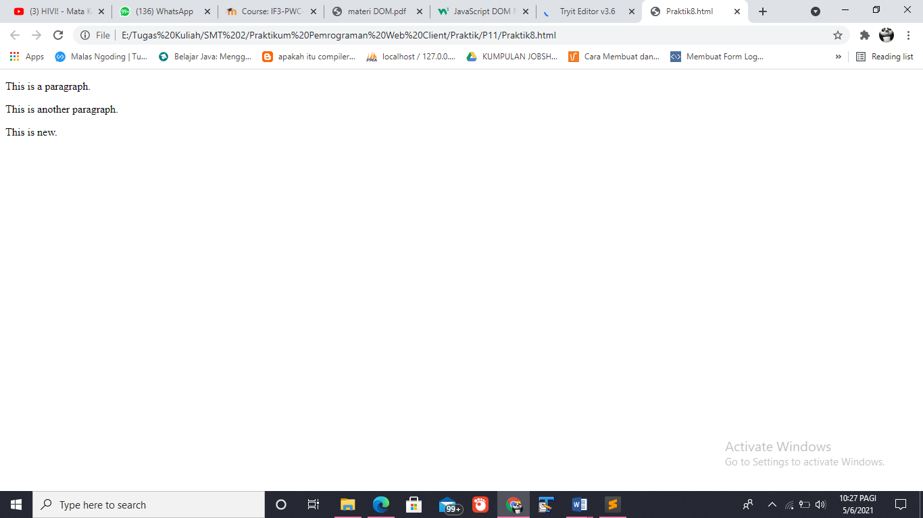Jalankan di browser

1. **Praktik 9 : Validasi Form**

* 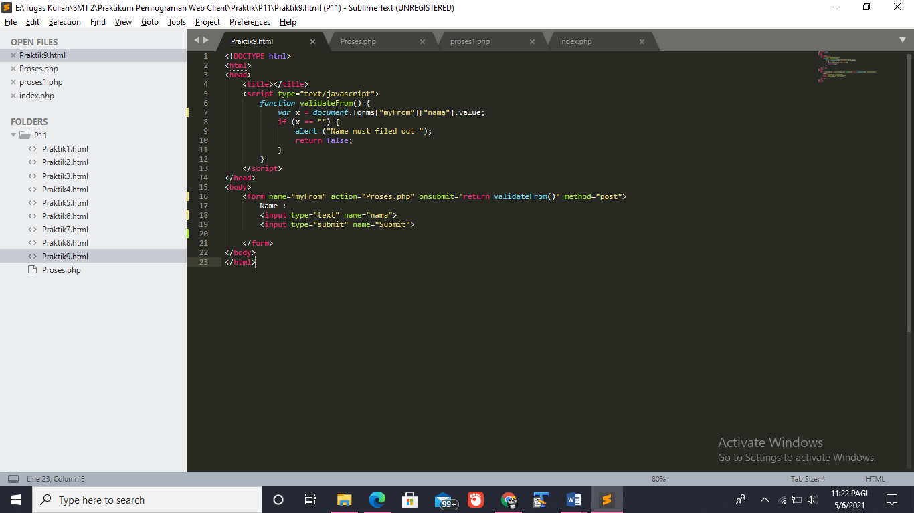Buat file baru
* 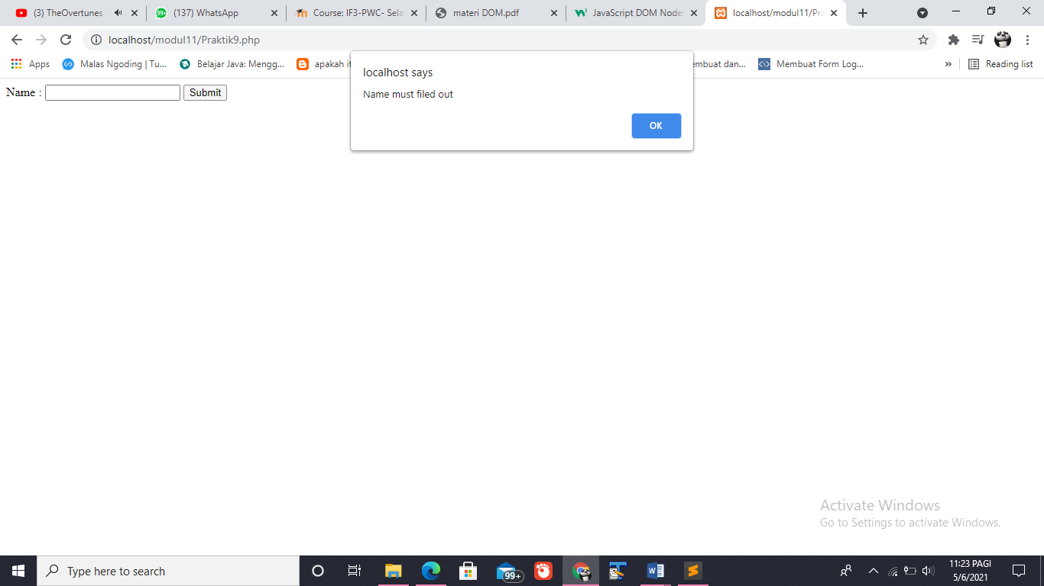Jika nama dikosongi maka akan muncul popup

1. **Latihan**
2. 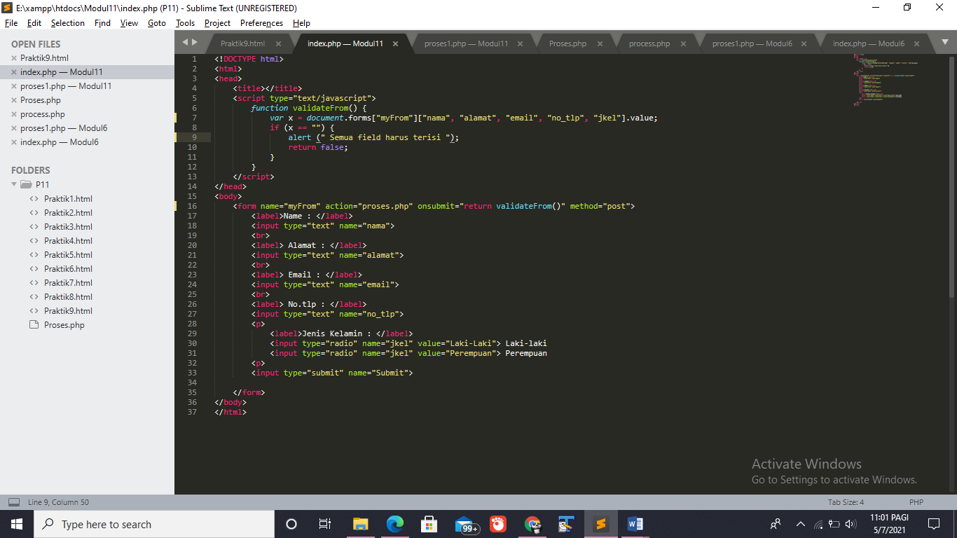Buatlah Form untuk pendaftaran mahasiswa baru form fieldnya berupa nama, alamat, email, no telepon, jenis kelamin. Dengan valifasi form field tidak boleh kosong

* 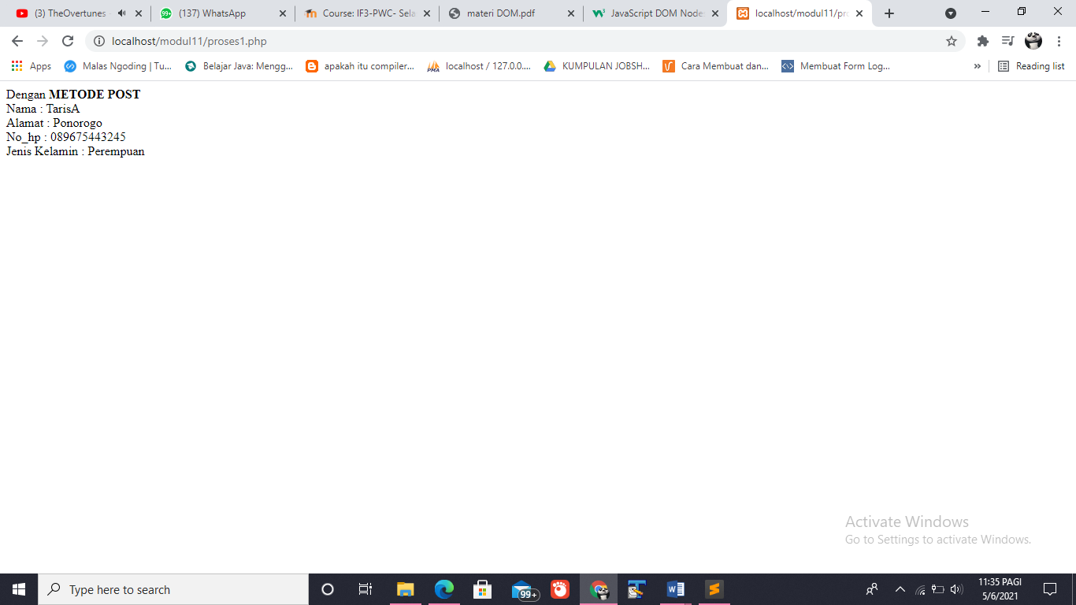Output jika field di isi
* 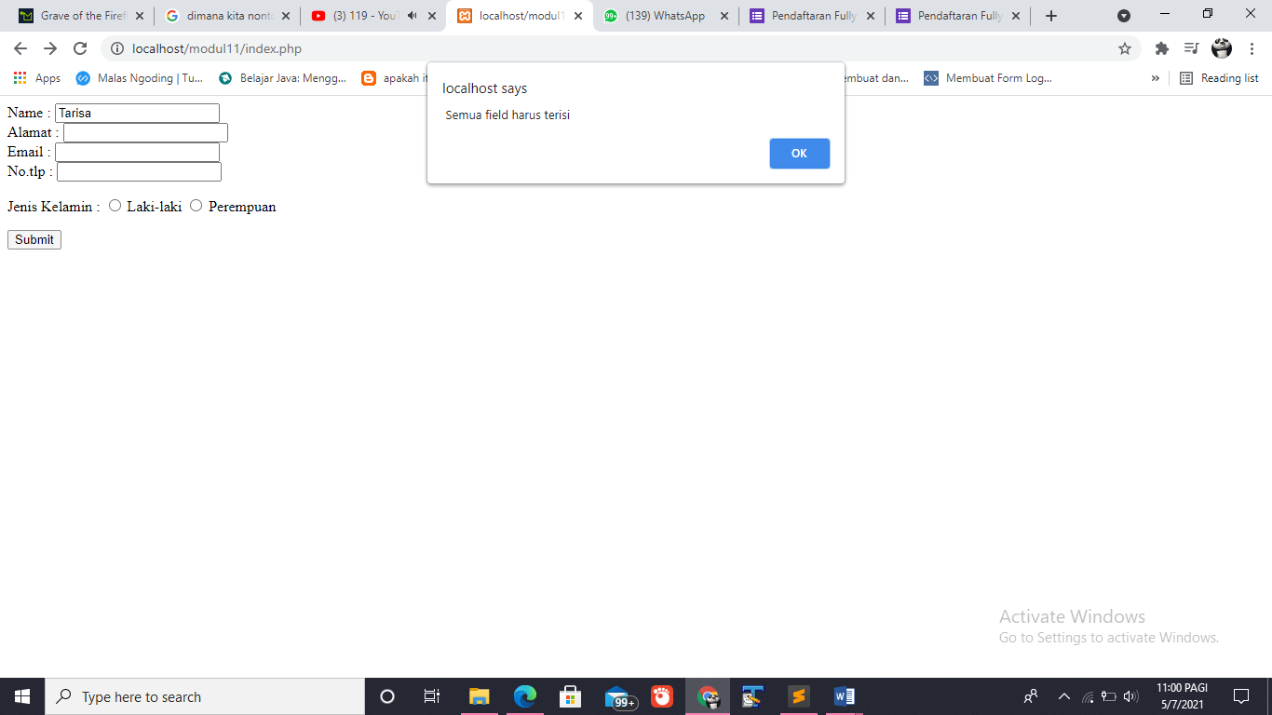Jika ada field yang kosong akan muncul popup

1. **Tugas**
2. Tugas diberikan oleh dosen pengampu.
3. **Kesimpulan**

Setelah melakukan praktik diatas yang sesuai dengan tujuan dari modul 11 ini, dapat disimpulkan bahwa mahasiwa dapat menuliskan script Javascript untuk membuat web dinamis menggunakan DOM. Serta mahasiwa juga dapat menuliskan script untuk validasi form.